Kultūros paveldo objekto būklės tikrinimo taisyklių priedas

(Kultūros paveldo objekto būklės patikrinimo akto forma)

Kauno miesto savivaldybės administracijos Kultūros paveldo skyrius
(dokumento sudarytojo pavadinimas)

KULTŪROS PAVELDO OBJEKTO BŪKLĖS PATIKRINIMO AKTAS

2016-06-17 Nr. 55-16-19
(data)
KAUNAS
(užpildymo vieta)

I. BENDRIEJI KULTŪROS PAVELDO OBJEKTO DUOMENYS

1. Pavadinimas: Kauno klinikų statinių komplekso centrinis pastatas
2. Unikalus kodas Kultūros vertybių registre: 28030
3. Nekilnojamojo kultūros paveldo vertinimo tarybos akto patvirtinimo data ir numeris (jei aktas patvirtintas): 2012-08-28 Nr. KM-RM-56
4. Adresas: Eivenių g. 2
5. Valdytojas: -
(vardas, pavardė, gyv. vieta, tel. numeris/juridinio asmens pavadinimas, teisinė forma, buveinė, kodas, tel. numeris)

6. Paskelbtas ar nepaskelbtas saugomu kultūros paveldo objektu: Paminklas
7. Ankstesnio būklės patikrinimo akto data ir numeris: -

II. KULTŪROS PAVELDO OBJEKTO BŪKLĖS DUOMENYS

8. Kultūros paveldo objekto fizinės būklės pokytis
 | 5 – būklė labai pagerėjo | 4 – būklė gerėja | 3 – būklė nepakito | 2 – būklė blogėja | 1 – būklė labai pablogėjo
1. Kultūros paveldo objekto fizinės būklės pokyčio įvertinimas* |  |  | V
* - Pažymėti - V.

5 – būklė labai pagerėjo - objektas restauruotas, pritaikytas ar atkurtas, aplinka sutvarkyta, nuolat prižiūrima, vizualinės taršos šaltinių nėra;
4 – būklė gerėja - objektas yra naudojamas ir valdytojas nuolat vykdo priežiūros darbus, laiku šalinami atsiradę defektai, objekte atlikti/atliekami remonto, konservavimo darbai arba objekte atliekami restauravimo, pritaikymo ar atkūrimo darbai, aplinka tvarkoma, nuolat prižiūrima, vizualinės taršos šaltinių nėra arba imamasi priemonių juos panaikinti;
3 – būklė nepakito - objektas yra naudojamas ir valdytojas nuolat vykdo priežiūros darbus, objektas nenaudojamas, bet jame atliekami/atlikti tyrimai, avarijos grėsmės pašalinimo, apsaugos techninių priemonių įrengimo ar kiti neatidėliotini saugojimo darbai, objektas užkonservuotas, imamasi priemonių apsaugoti objektą nuo neigiamo aplinkos poveikio, aplinka tvarkoma nereguliariai, yra vizualinės taršos šaltinių, dėl kurių panaikinimo nesiimta jokių priemonių;
2 – būklė blogėja - objektas nenaudojamas/naudojamas ir nyksta dėl valdytojo nevykdomos ar nepakankamos priežiūros, buvo apardytas stichinių nelaimių ar neteisėta veikla, sunyko ar buvo apardyta iki 50% objekto, aplinka netvarkoma, yra vizualinės taršos šaltinių, dėl kurių panaikinimo nesiimta jokių priemonių, ar tokių šaltinių daugėja;
1 – būklė labai pablogėjo - objektas sunyko, buvo sunaikintas stichinių nelaimių ar neteisėta veikla, sunyko ar buvo sunaikinta daugiau kaip 50% objekto, aplinka apleista, netvarkoma, daugėja vizualinės taršos šaltinių, ir dėl to nesiimama jokių priemonių.

9. Kultūros paveldo objekto (statinio) dalių fizinės būklės pokytis**
 | 5 – būklė labai pagerėjo | 4 – būklė gerėja | 3 – būklė nepakito | 2 – būklė blogėja | 1 – būklė labai pablogėjo
1. Pamatai ir nuogrindos |  |  | V
2. Sienų konstrukcijos |  |  | V
3. Sienų apdaila |  |  |  | V
4. Stogo danga |  |  | V
5. Stogo konstrukcijos |  |  | V
6. Langai |  |  | V
7. Durys |  |  | V
8. Puošyba (jei yra) |  |  | V
** - 9 p. pildomas tik kultūros paveldo statiniams. Vertinant kultūros paveldo statinio bendrą būklės pokytį 8 p., išvedamas vidurkis iš visų tokio statinio dalių fizinės būklės pokyčio vertinimo balų, pažymėtų 9 p.

10. Išvados apie kultūros paveldo objekto fizinės būklės pokytį: P fasado į šonus nuo centrinio įėjimo simetriškai kyšančių rizalitų balkonuose vietomis prastėja tinko būklė; prastėja P ir Š fasadų sienų apdaila; bendra vidaus patalpų būklė gera, vietomis patenkinama. Stogo dangos (keraminių čerpių) būklė gera. Stogo elementų (tūrinių trikampių formos švieslangių) būklė gera. Stačiakampių ir medinių įvairaus dydžio langų būklė Š ir P fasaduose patenkinama, vietomis Š fasade langai pakeisti. Medinių vidaus, pagrindinio įėjimo durų būklė gera. Fasadų apdailos ir puošybos – vertikalių tarplangių juostų, skaidančių pagrindinį P fasadą, būklė gera.

11. Kultūros paveldo objekto aplinkos būklės pokytis***
5 – būklė labai pagerėjo | 4 – būklė gerėja | 3 – būklė nepakito | 2 – būklė blogėja | 1 – būklė labai pablogėjo
 |  | V
***- Pažymėti - V.

12. Išvados apie kultūros paveldo objekto aplinkos būklės pokytį: Kauno klinikų statinių komplekso centrinio pastato aplinkos būklė nepakito.

PRIDEDAMA:
13. Fotofiksacija:
- (F-1) Centrinis rizalitas P fasade;
- (F-2) Rizalitai P fasade rytinėje pastato dalyje;
- (F-3) Rizalito rytinėje pastato dalyje P fasade fragmentas;
- (F-4) Š fasadas, memorialinė lenta;
- (F-5) Pagrindinio įėjimo atviras prieangis ties centriniu rizalitu P fasade;
- (F-6) Kampinio įėjimo erkeris P fasade;
- (F-7) Centrinio įėjimo lauko durys;
- (F-8) Šoninio įėjimo į pastatą priebučio P fasade vakarinėje pastato dalyje fragmentas, priebučio apskritos formos langas;
- (F-9) Laiptinės patalpos fragmentas ties šoniniu rizalitu rytinėje pastato dalyje;
- (F-10) Amfiteatrinės auditorijos fragmentas III ir IV aukštų erdvėje;
- (F-11) Metlacho plytelės I aukšto koridoriuje;
- (F-12) Memorialinė vieta akademikui, chirurgui Vladui Kuzmai. Pagrindinės laiptinės III aukšto patalpa. „1892–1942 akademikas, chirurgas Vladas Kuzma“;
- (F-13) Memorialinė vieta akademikui Zigmui Januškevičiui. Pagrindinės laiptinės II aukšto patalpa „1911–1984 akademikas Zigmas Januškevičius“;
- (F-14) Centrinio įėjimo šoninės durys;
- (F-15) Juodo dirbtinio marmuro apvalios kolonos centriniame vestibiulyje;
- (F-16) I aukšto centre erdvus vestibiulis;
- (F-17) Pagrindinės laiptinės fragmentas;
- (F-18) Rūbinės fragmentas vestibiulyje;
- (F-19) Laiptinės tūrinė–erdvinė kompozicija Š fasade;
- (F-20) Koridoriaus erdvė išilgai pastato rūsio dalyje;
- (F-21) Memorialinė vieta profesoriui, med. mokslų daktarui Juozui Kupčinskui. Pagrindinės laiptinės II aukšto patalpa.

IŠ VISO: 8 lapai

14. Kiti dokumentai: -

Kultūros paveldo skyriaus vyr. specialistė ______________ Andrijana Filinaitė
(aktą įforminusio asmens pareigų pavadinimas) (parašas) (vardas ir pavardė)

FOTOFIKSACIJA
(kultūros vertybės kodas 28030)
Data 2016-06-13
Fotografavo Andrijana Filinaitė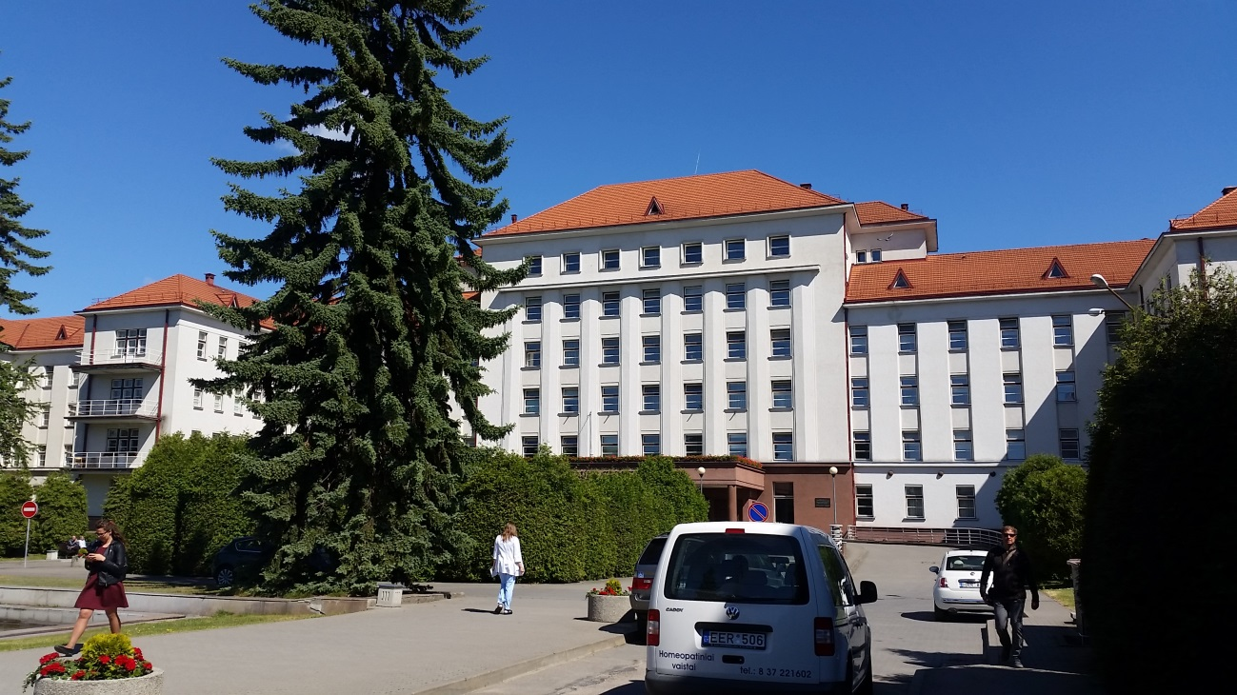
(F-1) Centrinis rizalitas P fasade

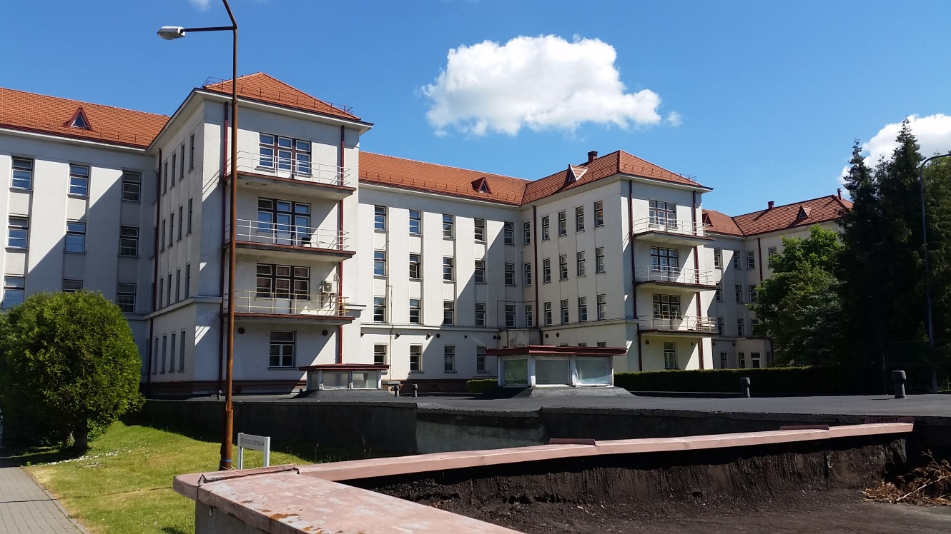
(F-2) Rizalitai P fasade rytinėje pastato dalyje
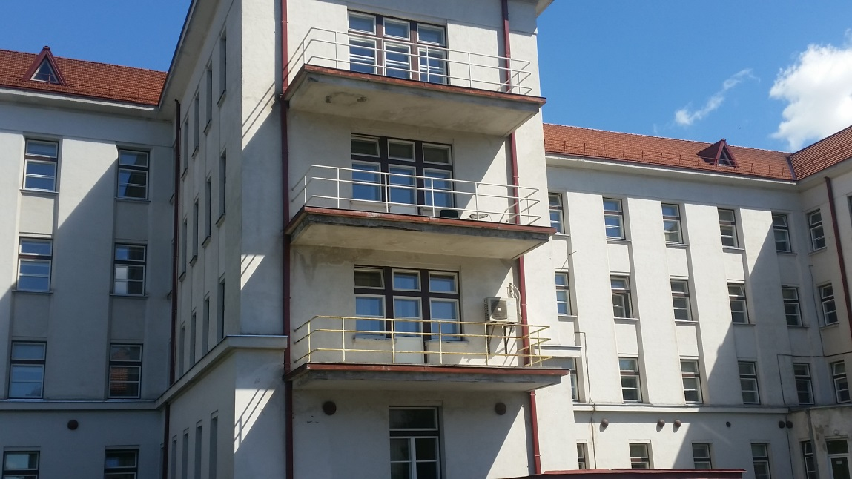
(F-3) Rizalito rytinėje pastato dalyje P fasade fragmentas

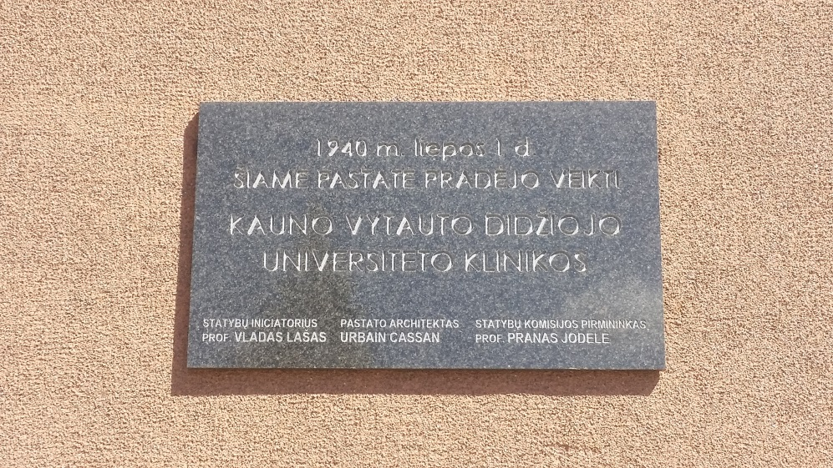
(F-4) Š fasadas, memorialinė lenta

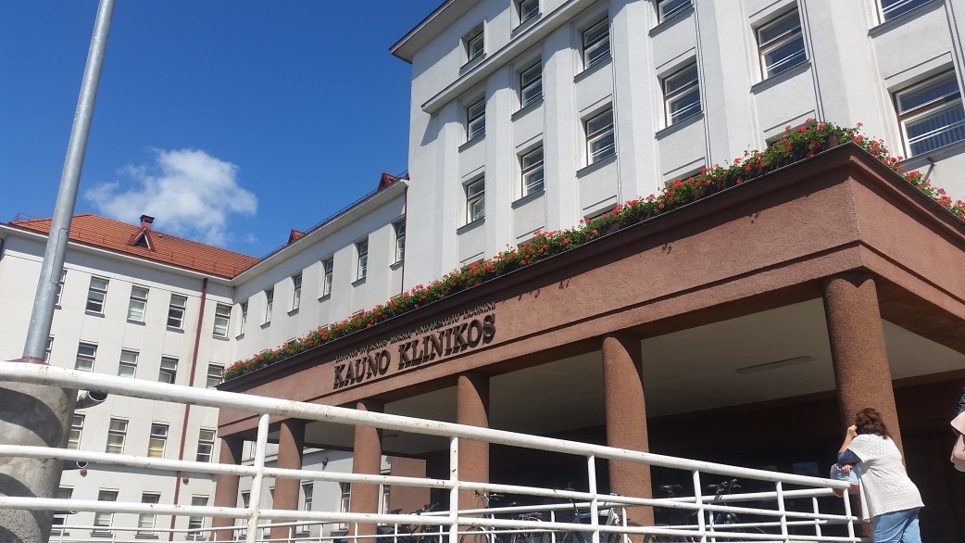
(F-5) Pagrindinio įėjimo atviras prieangis ties centriniu rizalitu P fasade

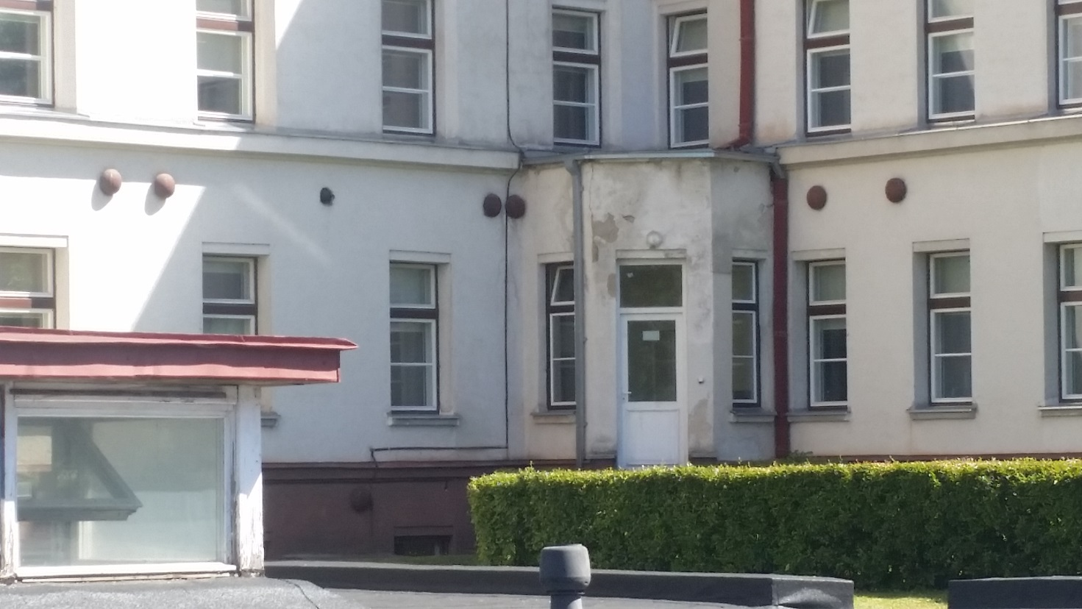
(F-6) Kampinio įėjimo erkeris P fasade

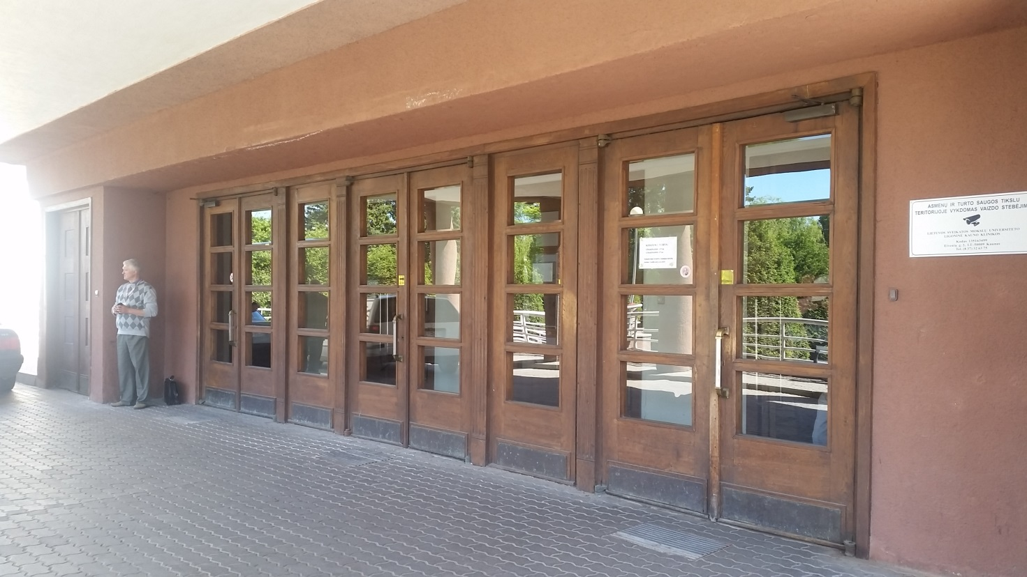
(F-7) Centrinio įėjimo lauko durys

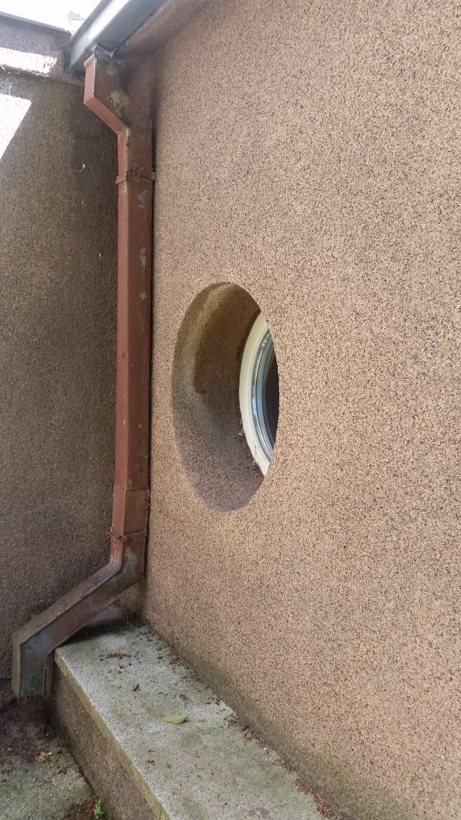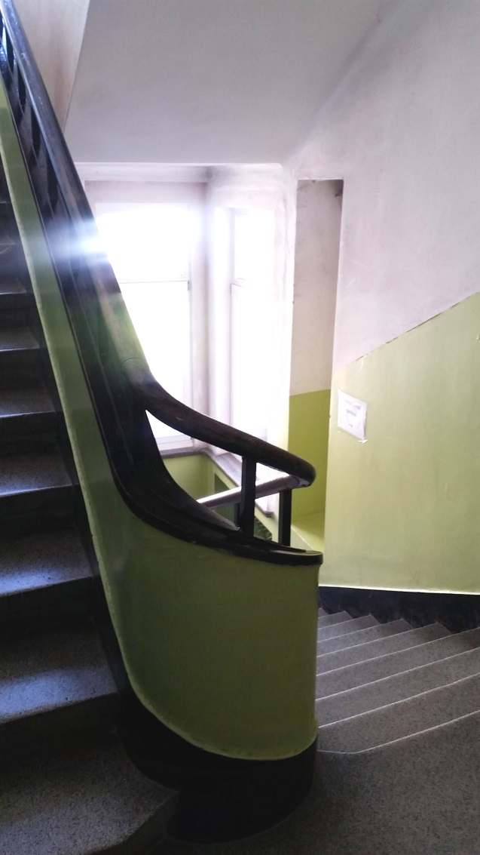
(F-8) Šoninio įėjimo į pastatą priebučio P fasade (F-9) Laiptinės patalpos fragmentas ties šoniniu
vakarinėje pastato dalyje fragmentas, priebučio rizalitu rytinėje pastato dalyje
apskritos formos langas
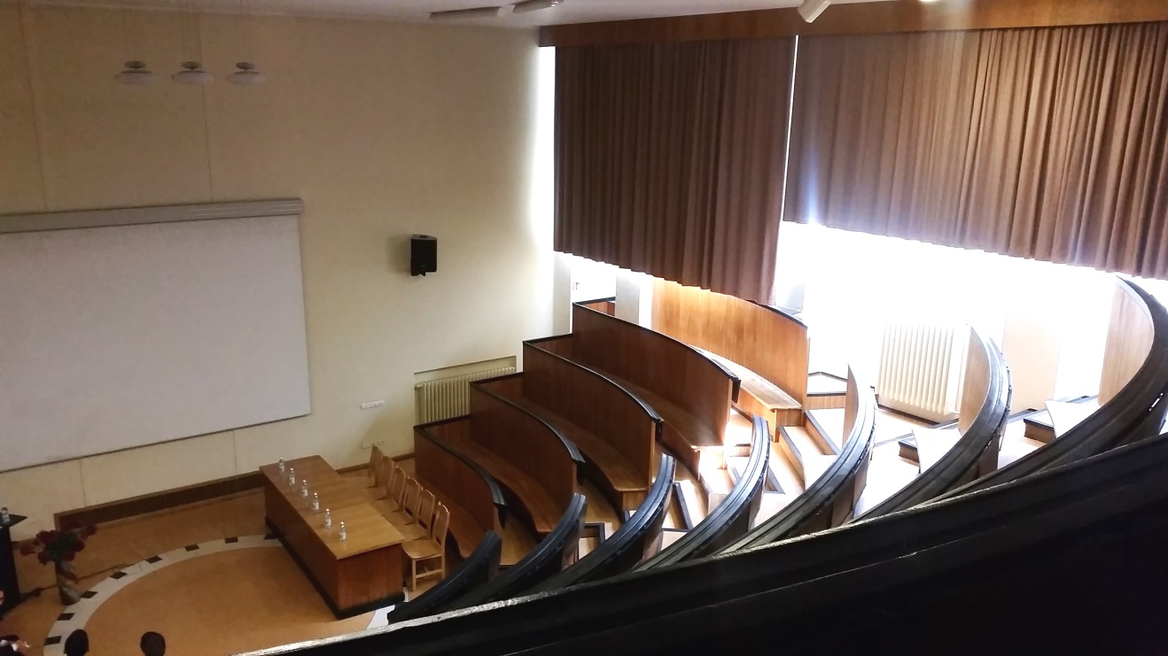
(F-10) Amfiteatrinės auditorijos fragmentas III ir IV aukštų erdvėje

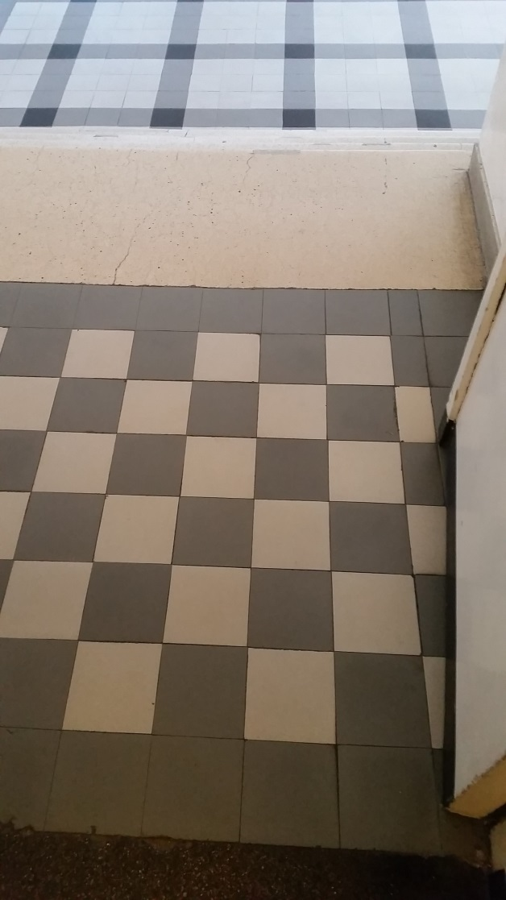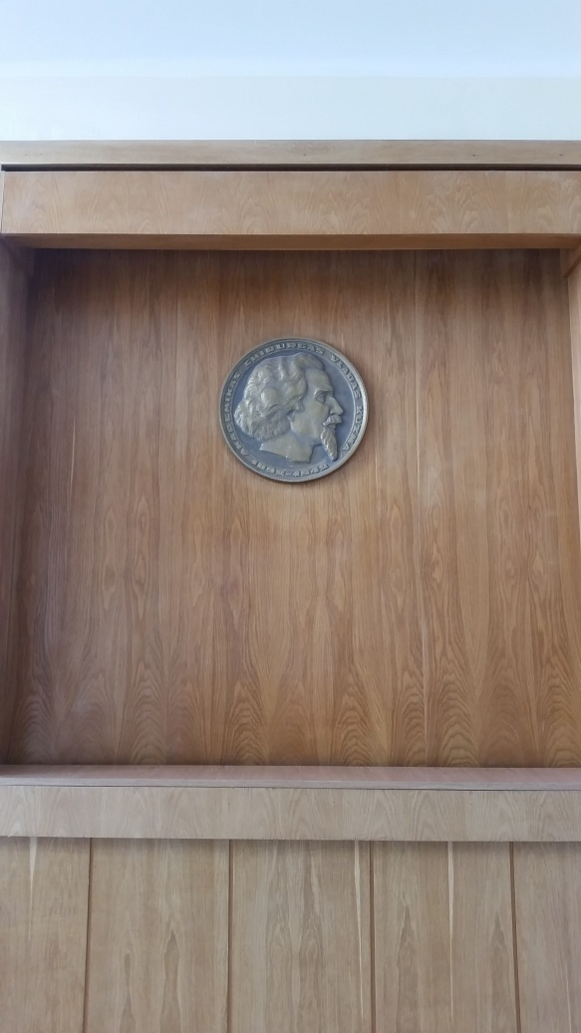
(F-11) Metlacho plytelės I aukšto koridoriuje (F-12) Memorialinė vieta akademikui, chirurgui
Vladui Kuzmai. Pagrindinės laiptinės III aukšto patalpa. „1892-1942 akademikas, chirurgas Vladas Kuzma“

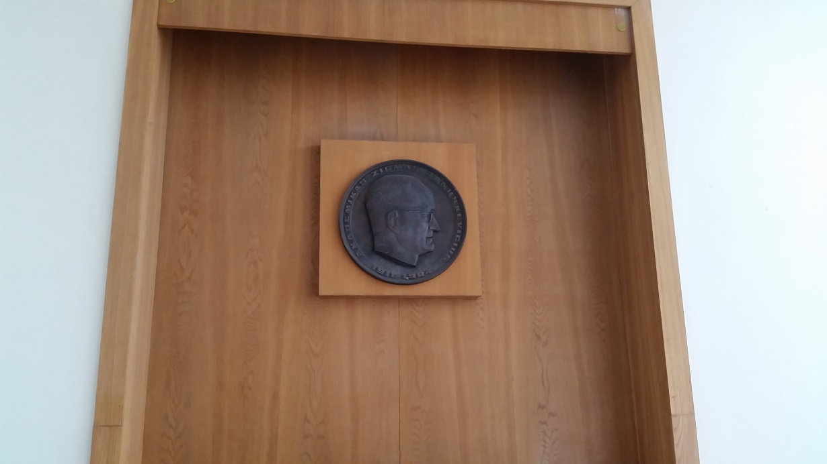
(F-13) Memorialinė vieta akademikui Zigmui Januškevičiui. Pagrindinės laiptinės II aukšto patalpa. „1911–1984 akademikas Zigmas Januškevičius“
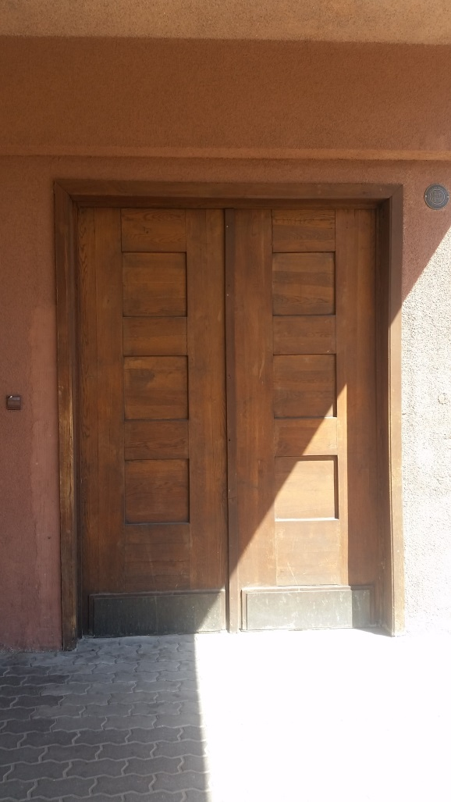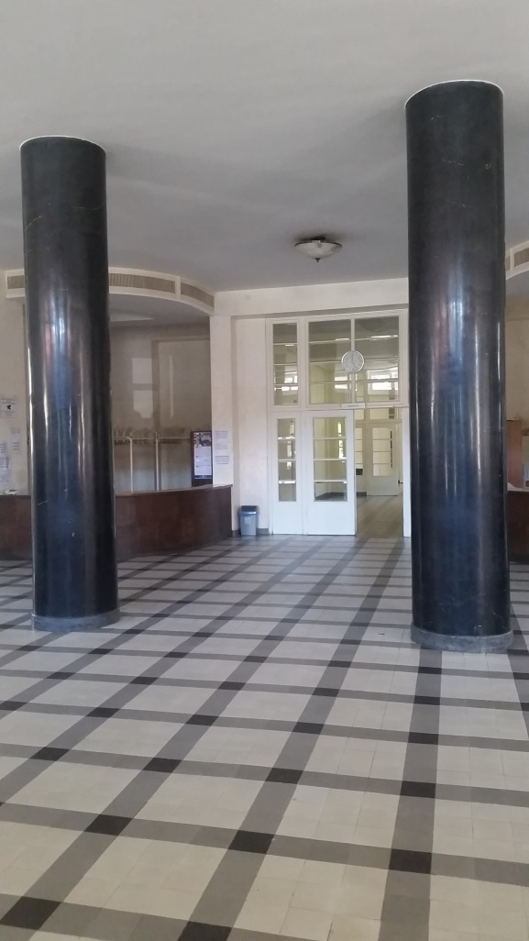
(F-14) Centrinio įėjimo šoninės durys (F-15) Juodo dirbtinio marmuro apvalios kolonos centriniame vestibiulyje

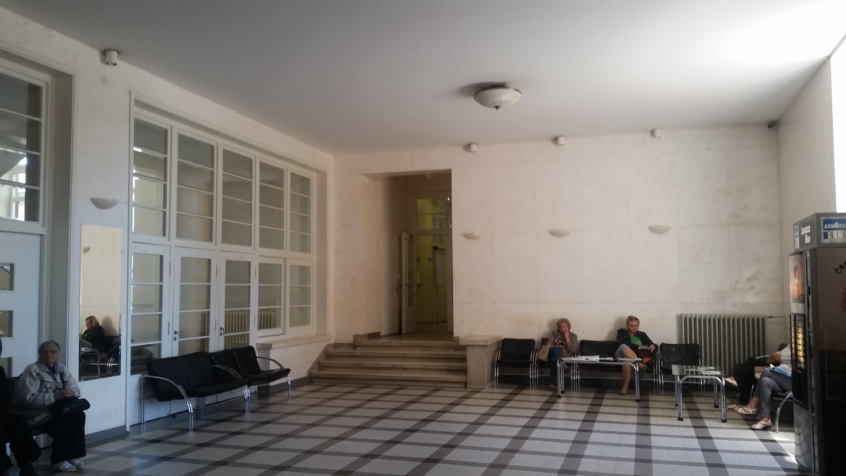
(F-16) I aukšto centre erdvus vestibiulis

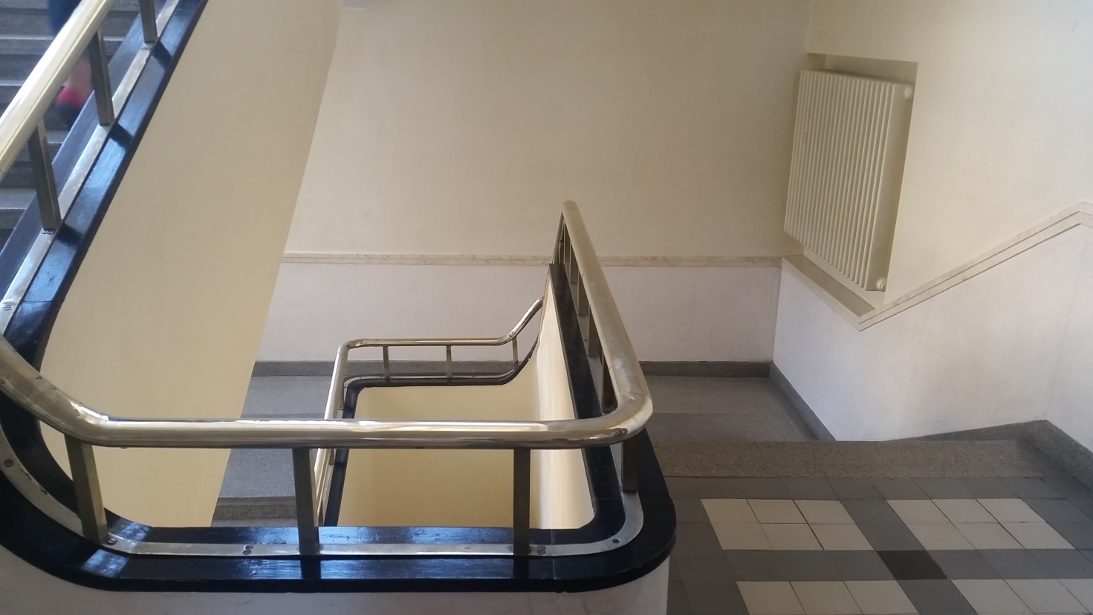
(F-17) Pagrindinės laiptinės fragmentas

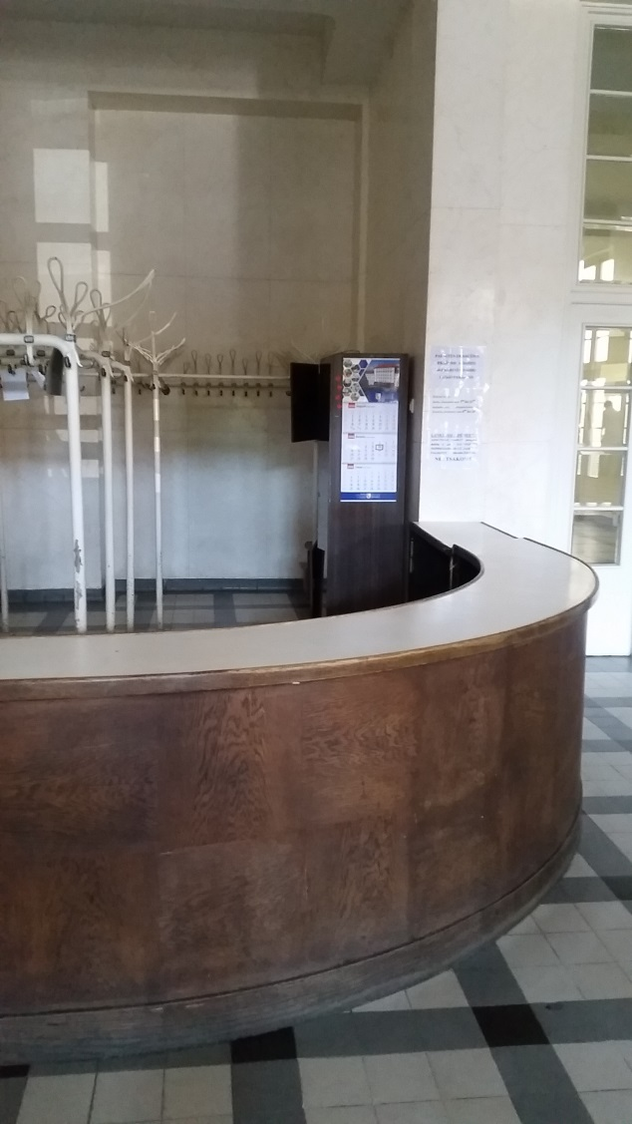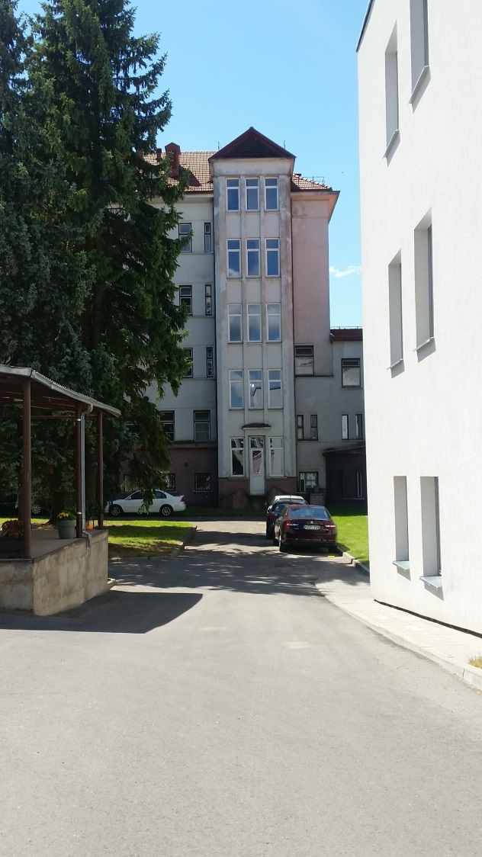
(F-18) Rūbinės fragmentas vestibiulyje (F-19) Laiptinės tūrinė-erdvinė kompozicija Š fasade

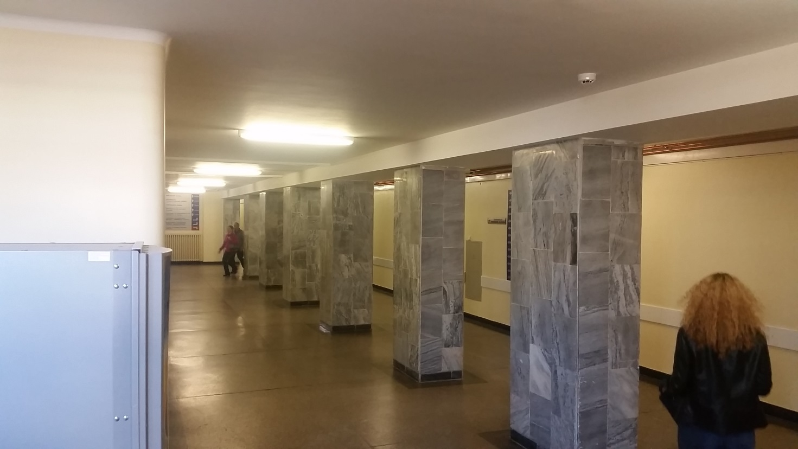
(F-20) Koridoriaus erdvė išilgai pastato rūsio dalyje

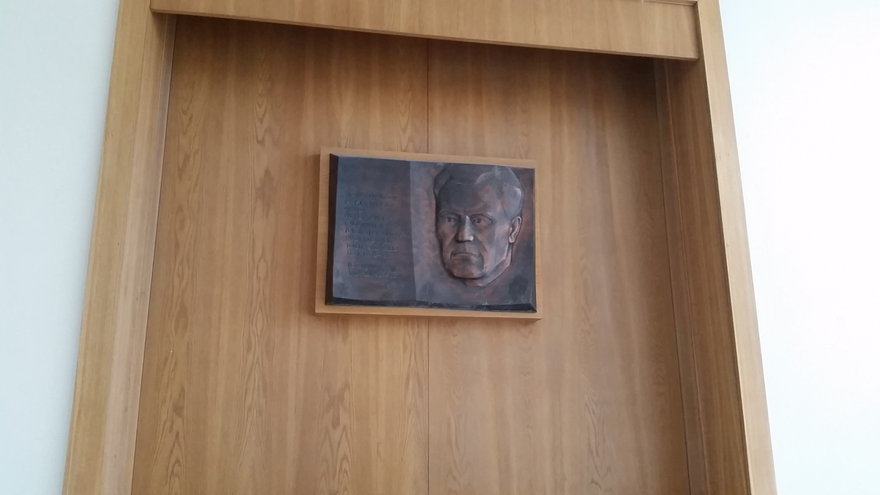
(F-21) Memorialinė vieta profesoriui, med. mokslų daktarui Juozui Kupčinskui. Pagrindinės laiptinės II aukšto patalpa

